**Отчет**

**об участии во Всероссийском открытом уроке «Шоу профессий»**

**по ГБОУ «ООШ№11 г.Малгобек»**

5 декабря 2023 г. в 11:00 по московскому времени в ГБОУ «ООШ№11 г.Малгобек» состоялась демонстрация тринадцатого выпуска четвертого сезона «Шоу профессий» по тематике «Мастер на все руки. Сантехник», посвященный профессии Мастер жилищно-коммунального хозяйства. Всего приняли участие-7 учащихся.

В ходе просмотра онлайн-урока ребята познакомились с профессией мастера жилищно-коммунального хозяйства.

Мастер ЖКХ (жилищно-коммунального хозяйства) — это специалист, отвечающий за управление, обслуживание и контроль состояния жилых зданий, коммунальных и инженерных систем. Эта профессия включает в себя широкий спектр задач, связанных с эксплуатацией и поддержанием в рабочем состоянии инфраструктуры жилых комплексов, многоэтажных домов и других объектов жилищного фонда.

Мастер ЖКХ играет ключевую роль в обеспечении комфорта и безопасности жителей многоквартирных домов и жилых комплексов, требуя от специалиста хороших организационных способностей, знаний в области инженерии и умения работать с людьми.

Получить профессию мастера жилищно-коммунального хозяйства – это уникальная возможность освоить сразу несколько профессий: сварщика, слесаря, сантехника, плотника, электромонтера.

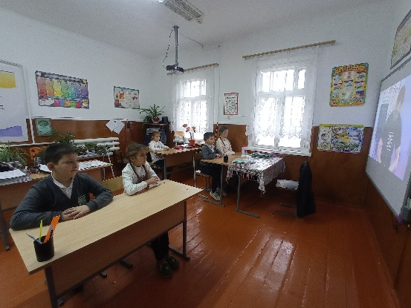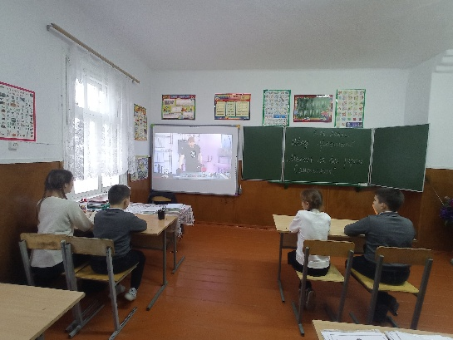 Просмотрев данный урок ребята узнали очень много о самых востребованных профессиях.

